İLİ : ZONGULDAK
TARİH: 30.06.2017

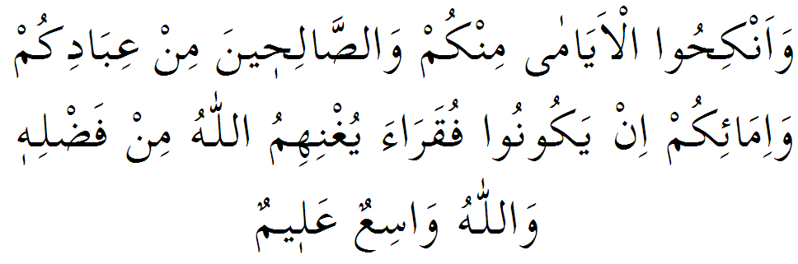
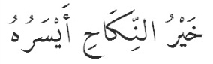
İSLAM’DA DÜĞÜN ADABI
Muhterem Mü’minler!

Yeryüzündeki bütün canlıların fıtratında çoğalıp kendi neslini devam ettirme özelliği vardır. Canlılar içerisinde mükemmel şekilde yaratılan insanda da neslini devam ettirme özelliği söz konusudur. Ancak Yüce Rabbimiz insan neslinin devamı ve neslin korunması için nikâh akdini bizlere emretmiş ve nikâhsız beraberlikleri yasaklamıştır. Yukarıda okumuş olduğum Âyet-i Kerime’de Yüce Rabbimiz şöyle buyuruyor: “Sizden bekâr olanları, kölelerinizden ve cariyelerinizden durumu uygun olanları evlendirin. Eğer bunlar yoksul iseler Allah onları lütfuyla zenginleştirir. Allah lütfu geniş olandır, hakkıyla bilendir.” ⁽¹⁾ Okumuş olduğum Hadis-i Şerif’te ise Peygamber Efendimiz (S.A.V) şöyle buyuruyor: “Nikâhın en hayırlısı kolay ve külfetsiz olanıdır.” ⁽²⁾

Değerli Mü’minler!

Nikâh; kelime manası itibarıyla bitiştirmek demektir. Dini literatürde nikah; eşlerin meşru bir şekilde birbirlerinden istifade etmelerini sağlayan akittir. Peygamberimiz (S.A.V)’ de : “Nikâhı ilan edin” ⁽³⁾ buyurmuşlardır. Yaptığımız bütün işlerin âdâbı olduğu gibi nikâh ve düğünlerimizin de bir âdâbı vardır. Mü’minler bütün âdâplarını Kur’an ve Sünnetin ışığından almaktadırlar.

Öyleyse yapacağımız nikâh ve düğün merasimlerimizin de Kur’an ve Sünnete uygun olarak yapılması gerekmektedir. Elbette düğün merasimlerimizi gerçekleştirirken örf ve âdetlerimizin de önemi çok büyüktür. Ancak İslam toplumunun örf ve adetleri Kur’an ve sünnete dayalı olmalı islâmi sınırlara riayet edilmelidir.
Yüce Rabbimiz bu konuda şöyle buyuruyor: “Ey iman edenler! Allah’ın size helal kıldığı iyi ve temiz nimetleri (kendinize) haram etmeyin ve (Allah’ın koyduğu) sınırları aşmayın. Çünkü Allah haddi aşanları sevmez.”⁽⁴⁾

Muhterem Mü’minler!

Düğünlerimizde hoş olmayan konulardan birisi de israf ve aşırılıktır. Nitekim bu konuda Peygamber Efendimiz (S.A.V) şöyle buyuruyor: “Bereket bakımından nikâhın en güzeli masraf olarak ta en kolay olanıdır.” ⁽⁵⁾ Yine düğünlerimizin âdaplarından birisi de düğün yemeği verip, bu yemeğe zengin fakir ayırım yapılmadan herkesin çağırılmasıdır.
Nitekim bu hususta Peygamberimiz (S.A.V) şöyle buyurmaktadır: “Yemeğin şerlisi zenginlerin davet edilipde fakirlerin terk edildiği düğün yemeğidir. Her kim davete icabet etmeyi terk ederse, muhakkak Allah’a ve Resulüne isyan etmiştir.”6 buyurmaktadır.
Cenâb-ı Hak cümlemize, yapacağımız etkinliklerde islama uygun düzenlemeler yapmayı nasip eylesin.
1)Nur 32
2)Ebu Davud, Nikâh, 31
3) Tirmizî, Sünen, Nikâh, 6
4)Maide 87
5)İbn-i Hanbel, VI, 82
6) Buhârî, Nikâh, 42 Müslim Nikah 107

Hazırlayan: Osman KARA Abasızoğlu Mh. C.İ.H.
Redaksiyon: İl İrşad Kurulu

